南康区第一小学平面示意图
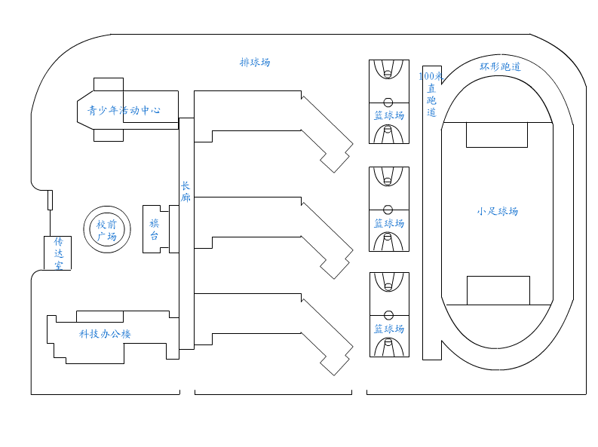
（二号教学楼）
（一号教学楼）
（三号教学楼）
请在此放置您的文字

校门

(四号教学楼）

(五号教学楼）

西← →东

